# **Introducción**

Completado

100 XP

* 2 minutos

Microsoft Azure es una colección cada vez mayor de servicios integrados en la nube pública, como máquinas virtuales, redes, almacenamiento, bases de datos, análisis, dispositivos móviles y servicios web. Permite compilar, administrar e implementar aplicaciones a escala de forma global con las herramientas y marcos de su preferencia. Pero no es exclusivo del software de Microsoft: si su organización usa entornos de desarrollo basados en Linux y ejecuta software de producción en Linux, también puede disfrutar de todas las ventajas de Azure.

Con Azure, puede potenciar sus aplicaciones con su distribución de Linux preferida en máquinas virtuales de Azure y conjuntos de escalado de máquinas virtuales de Azure para obtener elasticidad en función de la demanda. La infraestructura de red virtual de Azure, así como sus herramientas y aplicaciones, pueden aportar un valor extra a las aplicaciones basadas en Linux. También puede sacar el máximo partido de las plataformas de servicio administradas únicas (plataforma como servicio) en Azure para, de este modo, aliviar la carga de administración de las aplicaciones sin sacrificar la base de Linux en la que confía. Microsoft es un proveedor de tecnología neutro, colabora con todos los principales asociados de distribución de Linux y con distribuciones de la comunidad para ofrecer la opción más completa de Linux y aplicaciones basadas en Linux.

En este módulo, veremos lo que significa ejecutar Linux en Azure, y cómo sopesar la posibilidad de trasladar sus aplicaciones y cargas de trabajo de Linux a la nube. Conoceremos el valor de la infraestructura virtual de Linux de Azure y las plataformas de servicio basadas en Linux, y veremos cómo y cuándo pensar en sacar partido de ambas.

## **Objetivos de aprendizaje**

Al final de este módulo, podrá hacer lo siguiente:

* Diferenciar la informática de la infraestructura como servicio (IaaS) y la plataforma como servicio (PaaS) de Linux de Azure, así como describir el valor de cada una de ellas.
* Describir las herramientas y los servicios de Azure que aportan un valor extra a las cargas de trabajo de Linux.
* Explicar los componentes de la infraestructura virtual de Linux en Azure, incluido el rol de Microsoft a la hora de proporcionar compatibilidad con distintas distribuciones de Linux.
* Describir el valor de las plataformas de servicio basadas en Linux de Azure.
* Prever la creación de cargas de trabajo basadas en Linux y la migración de las cargas de trabajo existentes a Azure.
* Evaluar si Linux en Azure es la opción más adecuada para sus soluciones.

# **¿Qué es Linux en Azure?**

Completado

100 XP

* 4 minutos

"Linux en Azure" abarca en líneas generales dos tipos diferentes de soporte técnico de Azure para aplicaciones y cargas de trabajo de Linux: infraestructura como servicio (IaaS) y plataforma como servicio (PaaS). Aquí analizaremos exactamente qué significan esos términos, y describiremos algunos de los servicios y características de Azure adicionales de los que se puede sacar partido, con independencia de cómo se use Linux en Azure.

## **Infraestructura como servicio de Linux (IaaS)**

Con IaaS, las aplicaciones y cargas de trabajo se implementan en máquinas virtuales que se ejecutan en Azure. Estas máquinas virtuales se conectan entre sí y a Internet por medio de la infraestructura de red virtual que se haya definido y configurado.

Puede aprovisionar y administrar máquinas virtuales de forma individual, o bien como *conjuntos de escalado de máquinas virtuales*, esto es, grupos de máquinas virtuales idénticas administradas a través de una interfaz de configuración central. Con los conjuntos de escalado, las cargas de trabajo se pueden distribuir para obtener alta disponibilidad, redundancia, equilibrio de carga y escalado elástico tanto manual como automático.

Las máquinas virtuales de Azure admiten las distribuciones de Linux más comunes. Azure Marketplace contiene cientos de imágenes de disco de Linux preconfiguradas de muchas distribuciones populares, y todas ellas incluyen compatibilidad con la plataforma de Azure de primer nivel. También puede crear o migrar sus propias imágenes de disco, cargarlas en Azure y crear máquinas virtuales a partir de ellas.

IaaS suele ser el destino inicial de las migraciones en la nube, ya que permite reutilizar gran parte de la arquitectura local, al tiempo que se aprovechan muchas de las ventajas que la nube reporta.

## **Plataformas como servicio (PaaS) de Linux**

PaaS permite implementar aplicaciones en la nube sin tener que administrar la infraestructura. Estas plataformas de servicio administradas sacrifican la flexibilidad de la infraestructura virtual por una menor incidencia de problemas de mantenimiento y una escalabilidad más sencilla. Los servicios PaaS de Azure permiten controlar, configurar e implementar sus aplicaciones con las mismas bibliotecas y herramientas de administración de Azure Resource Manager disponibles de forma centralizada y globales que ya usa para el aprovisionamiento.

Con las plataformas administradas basadas en Linux de Azure, sacará partido de las ventajas de PaaS, a la vez que conserva la base tecnológica que ya conoce. Azure App Service, Azure Functions, Red Hat OpenShift en Azure, Azure Kubernetes Service y Azure Container Instances admiten el uso de Linux como base. Puede usar estos servicios de Azure para hospedar aplicaciones y código basados en Linux de forma nativa.

Si su organización usa un flujo de trabajo de desarrollo basado en Linux o ejecuta aplicaciones de producción en Linux, podrá implementar o migrar aplicaciones a una plataforma de Azure administrada.

## **Otras herramientas y servicios de Azure**

Independientemente de si usa IaaS o PaaS, las herramientas y servicios de Azure aportan un enorme valor extra a las cargas de trabajo de Linux, más allá de las ventajas estándar de la nube como la elasticidad, la agilidad y un mantenimiento reducido.

### **Azure Resource Manager**

Azure Resource Manager proporciona una interfaz estándar y un conjunto de conceptos para administrar cada tipo de servicio y plataforma de Azure. Administre todos sus recursos y cargas de trabajo a través de una misma experiencia gráfica basada en explorador con Azure Portal. Automatice el aprovisionamiento y la administración de recursos desde la línea de comandos con Azure PowerShell y la CLI de Azure, disponibles localmente y en el explorador a través de Azure Cloud Shell. También puede hacerlo desde su propio código de aplicación mediante el uso de bibliotecas disponibles para la mayoría de los lenguajes más comunes. Use plantillas de Azure Resource Manager y Azure Blueprints para llevar a cabo implementaciones de la infraestructura de nube configurables y repetibles. Con una amplia compatibilidad de herramientas de terceros, podrá amortizar sus inversiones existentes en herramientas como Ansible, Chef, Puppet, Terraform y Packer.

### **Servicios de Azure Storage**

Obtenga un almacenamiento accesible desde Internet, duradero y escalable con los principales servicios de almacenamiento de Azure: Azure Blob Storage para almacenamiento nativo de nube no estructurado; Azure File Storage para recursos compartidos de archivos montables, y Azure Queue Storage para la mensajería confiable entre aplicaciones. El almacenamiento en disco montable de máquinas virtuales se administra igual que otros recursos en la nube, y las imágenes de Linux en Azure Marketplace tienen todos los controladores necesarios integrados. El almacenamiento de discos Ultra proporciona un rendimiento líder del sector y una latencia de por debajo del milisegundo.

### **Redes virtuales de Azure y dispositivos de red**

Logre una comunicación segura y flexible entre máquinas virtuales, servicios e Internet. Use los grupos de seguridad de red y Azure Firewall para tener un control exhaustivo sobre el tráfico de la red virtual. Dirija el tráfico web a sus aplicaciones con un conjunto completo de servicios de equilibrio de carga y firewall. Amplíe la conectividad de su red local a Azure con Azure VPN Gateway y Azure ExpressRoute. Use máquinas virtuales de nivel HPC con acceso directo a memoria remota (RDMA) para impulsar las cargas de trabajo exigentes de alto rendimiento, como los modelos meteorológicos y las simulaciones físicas.

### **Servicios de bases de datos de Azure**

Los servicios de base de datos de Azure proporcionan tanto características conocidas como novedades exclusivas en las bases de datos hospedadas en la nube. La familia de productos de Azure SQL proporciona el motor de base de datos SQL Server en varios formatos:

* Azure SQL Database para la compatibilidad con bases de datos de estilo PaaS totalmente administrada.
* Azure SQL Managed Instance para la compatibilidad de SQL Server local con las ventajas de la administración de PaaS.
* SQL Server en máquinas virtuales Windows y Linux para un acceso completo al sistema operativo y compatibilidad total con migraciones.

Azure Cosmos DB ofrece una distribución global y diversos modelos de almacenamiento en una plataforma de datos distribuida globalmente diseñada para la nube. Azure Cache for Redis permite usar el servidor de almacenamiento de Redis, rápido y popular, sin administrar una máquina virtual.

### **IA y Azure Cognitive Services**

Mejore la inteligencia de las aplicaciones con la IA y Azure Cognitive Services: Las API de búsqueda de Cognitive Services proporcionan una búsqueda como servicio totalmente administrada con inteligencia artificial. Azure Machine Learning ayuda a desarrolladores y científicos de datos de todos los niveles a ser productivos con el desarrollo de modelos de aprendizaje automático guiados e interacción de arrastrar y colocar. Azure Bot Service permite crear bots de conversación para interactuar con los usuarios. Azure Cognitive Services es una familia de API de visión, voz, lenguaje, búsqueda web y decisiones para agregar características cognitivas a las aplicaciones.

### **Gobernanza y supervisión**

Tenga sus aplicaciones bajo control con un conjunto completo de capacidades de gobernanza y supervisión. Supervise y optimice los gastos usando las capacidades de elaboración de informes y presupuestos de Azure Cost Management. Aplique estándares de la organización con alertas y reglas de negocios de Azure Policy. Defina recursos respaldados por directivas con Azure Blueprints. Centralice la supervisión, registro y análisis de rendimiento en toda la infraestructura de nube con Azure Monitor. Instrumente las aplicaciones con Application Insights, lleve a cabo consultas en profundidad con Log Analytics y desencadene acciones y notificaciones automatizadas con alertas.

### **Capacidades y herramientas de seguridad**

Cree una base segura para sus aplicaciones y cargas de trabajo con las capacidades y herramientas de seguridad de Azure. Proteja sus máquinas virtuales y servicios con las recomendaciones proporcionadas por Azure Security Center. Proteja y administre sus certificados y una configuración de aplicaciones seguras con Azure Key Vault. Detecte incidentes de seguridad y responda a ellos en tiempo real con el análisis inteligente de Azure Sentinel. Azure Active Directory proporciona una administración de identidad y acceso nativa en la nube para el control de acceso basado en roles en todos los recursos de Azure. La mayoría de los servicios de Azure cifran los datos almacenados de forma predeterminada, incluidos los discos de máquina virtual.

### **Continuidad empresarial y recuperación ante desastres**

Proteja sus datos y conserve las cargas de trabajo en línea con una estrategia de continuidad del negocio y recuperación ante desastres compatible con Azure. Azure Backup crea copias de seguridad de instantáneas cifradas de todas las máquinas virtuales y es compatible con la coherencia con aplicaciones. Esto garantiza que las aplicaciones se inician según lo esperado después de restaurar una instantánea. Azure Site Recovery garantiza que las aplicaciones y las cargas de trabajo permanecen activas y en ejecución durante las interrupciones por medio de la replicación de máquinas virtuales entre regiones geográficas.

### **Azure Migrate**

Este servicio le ayuda a migrar a Azure las cargas de trabajo empresariales implementadas en plataformas locales, tanto si es en servidores físicos como virtuales. Use las herramientas de Azure Migrate para detectar y evaluar máquinas virtuales de VMware locales, máquinas virtuales de Hyper-V y servidores físicos a fin de determinar si están listos para la migración. Luego, use las herramientas de migración para probar la migración y realizarla automáticamente. El centro de Azure Migrate proporciona un registro centralizado de actividades de detección, evaluación y migración.

# **Procedimientos para usar Linux en Azure**

Completado

100 XP

* 6 minutos

Entremos un poco más en detalle. Tener un mayor conocimiento de cómo funciona Linux en Azure nos puede ayudar a comprender mejor la migración a la nube o la creación de aplicaciones para la nube, así como el modo en el que llevaríamos todo esto a cabo exactamente.

## **Infraestructura como servicio de Linux**

Lo más importante de una experiencia de IaaS de Linux es la distribución de Linux que elegimos para que se ejecute en las máquinas virtuales de Azure, pero IaaS es algo más que eso.

### **Imágenes de máquina virtual**

Una imagen de máquina virtual es una instantánea de un disco de máquina virtual que se usa como plantilla para crear instancias de máquinas virtuales. Una imagen determina el contenido inicial del disco principal de una máquina virtual, incluido su sistema operativo y cualquier software y configuración preinstalados.

Al crear una máquina virtual en Azure, debemos especificar la imagen que se usa para inicializarla. Podemos elegir entre dos categorías de imágenes: imágenes de Azure Marketplace ya preparadas e imágenes personalizadas.

#### **Imágenes de Azure Marketplace**

Azure Marketplace es la tienda en línea donde encontrará miles de imágenes de máquinas virtuales certificadas, de código abierto y de la comunidad. Contiene imágenes de distribuciones de Linux base, así como imágenes con herramientas de software preinstaladas en Linux pensadas para escenarios específicos.

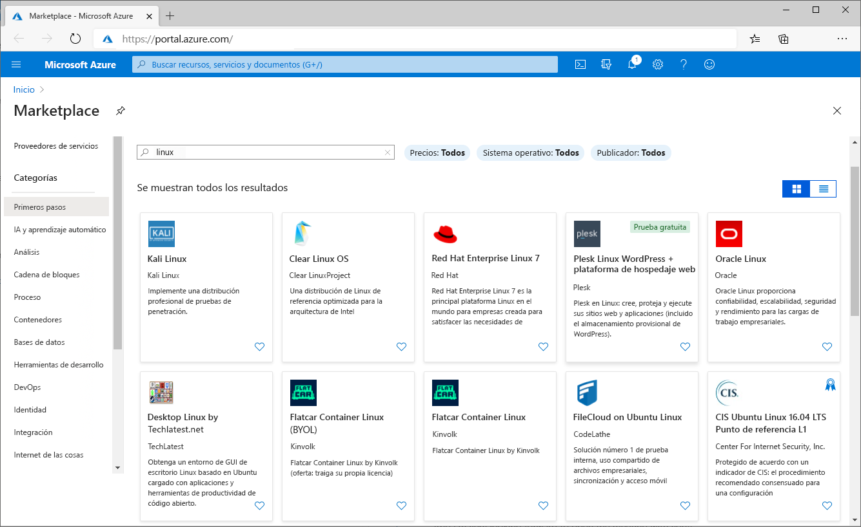

Todas las imágenes basadas en Linux de Azure Marketplace incluyen todo el software y la configuración necesarios para garantizar un funcionamiento sin problemas en las máquinas virtuales de Azure. Esto abarca la compatibilidad con controladores de nivel de kernel para infraestructuras de Azure, como el almacenamiento y las redes, además de características compatibles con Azure, como el acceso directo a memoria remota.

Muchas de las imágenes de Azure Marketplace se pueden usar de forma gratuita (solo se paga por la infraestructura virtual que la máquina virtual consuma), mientras que otras tienen términos de licencia y de compra adicionales relativos al software que incluyen.

Puede explorar la colección de imágenes de Azure Marketplace y realizar búsquedas en ella desde el escaparate web, Azure Portal, Azure PowerShell o la CLI de Azure.

#### **Imágenes de Linux personalizadas**

Crear una imagen personalizada nos permite definir el software y la configuración instalados en las máquinas virtuales exactamente con las especificaciones que queremos. El uso de imágenes personalizadas puede aumentar la velocidad de las implementaciones de máquinas virtuales, ya que permite prescindir de tareas posteriores a la implementación que, de otro modo, serían necesarias para preparar una máquina virtual para la carga de trabajo prevista.

Puede crear imágenes personalizadas mediante el aprovisionamiento de una máquina virtual basada en una imagen de Azure Marketplace. Realice modificaciones manualmente o mediante la automatización y capture el resultado en una nueva imagen. También puede capturar máquinas virtuales locales en imágenes de disco y cargarlas en Azure. Otra opción consiste en usar el compilador de imágenes de Azure o HashiCorp Packer para definir y crear imágenes personalizadas de forma repetible a través de la configuración. Microsoft también proporciona documentación relativa a varias distribuciones de Linux sobre cómo preparar una máquina virtual local para convertirla en una imagen de esta compatible con Azure.

Si existe un gran número de imágenes personalizadas de uso muy profuso y queremos ponerlas a disposición de toda la organización, podemos usar galerías de imágenes compartidas para contar con un abanico más amplio de opciones de administración y uso compartido. Las galerías de imágenes compartidas habilitan características como la replicación global, la alta disponibilidad, el control de versiones y el uso compartido dentro de una misma organización y entre organizaciones.

### **Distribuciones de Linux aprobadas**

Microsoft contribuye al kernel de Linux, lo cual garantiza que la mayoría de las distribuciones de Linux más recientes son totalmente compatibles con las máquinas virtuales de Azure. Además, Microsoft mantiene una lista de distribuciones aprobadas, que contemplan más garantías y soporte técnico al usarlas en Azure. Microsoft se ha asociado con los editores de estas distribuciones de Linux para garantizar una perfecta experiencia en Azure.

| **Distribución** | **Versiones reconocidas** |
| --- | --- |
| CentOS | 6.x, 7.x, 8.x |
| Debian | 8.x, 9.x |
| Flatcar Container Linux | Stable, Edge |
| Oracle Linux | 6.x, 7.x, 8.x |
| Red Hat Enterprise Linux | 6.x, 7.x, 8.x |
| SUSE Linux Enterprise | SLES/SLES for SAP 11.x, 12.x 15.x |
| openSUSE | openSUSE Leap 15.x |
| Ubuntu | Ubuntu Server y Pro 16.x, 18.x, 20.x |

Aparte de esto, Microsoft mantiene una imagen de FreeBSD totalmente compatible en Azure Marketplace.

Las imágenes base de todas las distribuciones reconocidas están disponibles en Azure Marketplace. Microsoft colabora estrechamente con sus asociados para optimizar estas imágenes para Azure. Son las imágenes de Linux más populares en Azure, y Microsoft exige a sus asociados actualizarlas regularmente con actualizaciones y revisiones de seguridad.

El contrato de nivel de servicio de las máquinas virtuales de Azure, que proporciona garantías de conectividad, será válido para máquinas virtuales basadas en Linux solo si se usan distribuciones reconocidas.

La asociación de Microsoft con los editores de distribuciones reconocidas también ha dado lugar a una serie de ventajas específicas de Azure de gran valor. Las imágenes de CentOS, Debian, SUSE Linux Enterprise y Ubuntu incluyen un kernel optimizado para Azure con características integradas y mejoras de rendimiento que se actualizan frecuentemente. Hay disponibles también imágenes especializadas con optimización para Azure específica de la aplicación, como SUSE Linux Enterprise Server for SAP, SUSE Linux Enterprise Server for High Performance Computing y Red Hat Enterprise Linux for SAP. Gracias a la compatibilidad integrada de ubicación compartida con Red Hat Enterprise Linux y SUSE Linux Enterprise, podrá disfrutar de soporte técnico directamente del asociado que ha editado la distribución a través del contrato de soporte técnico de Azure.

### **Migración de servidores físicos y máquinas virtuales de Linux locales a máquinas virtuales de Azure**

Si lo que más le interesa en este momento es migrar aplicaciones y cargas de trabajo concretas a Azure con el mínimo impacto posible, puede usar Azure Migrate. Este servicio puede detectar, evaluar y migrar automáticamente máquinas virtuales de Hyper-V y VMware locales, así como servidores físicos. El centro de Azure Migrate proporciona un registro centralizado de actividades de detección, evaluación y migración. Azure Migrate también incluye herramientas para evaluar y migrar automáticamente bases de datos y aplicaciones web a los servicios de plataforma como servicio (PaaS) de Azure.

### **Discos y tamaños de máquina virtual**

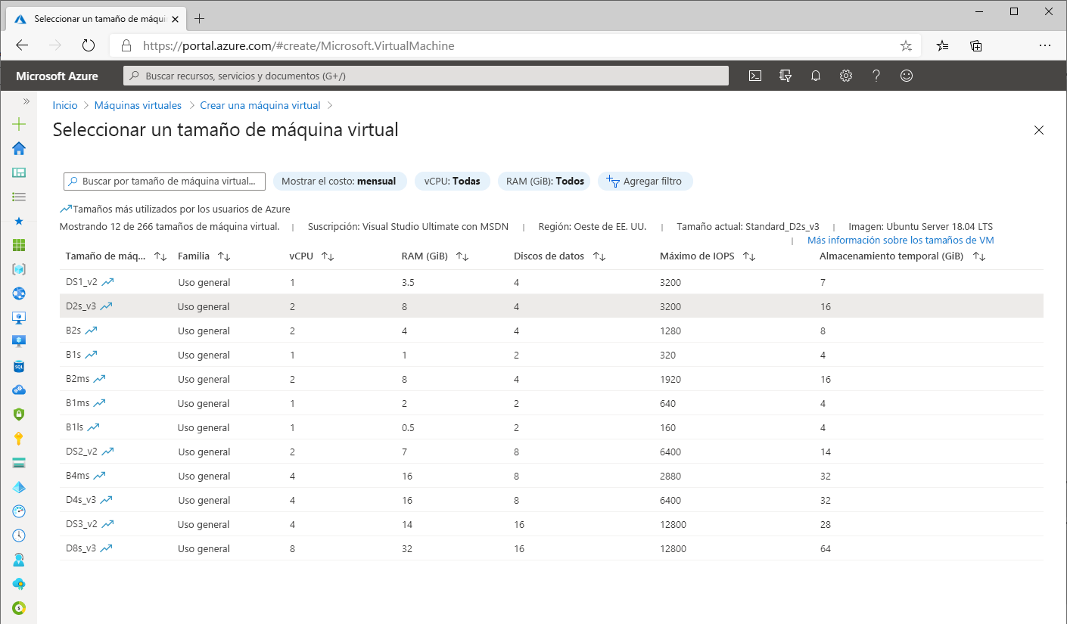

Los precios y las características de rendimiento de una máquina virtual vienen determinados por su *tamaño*, que se selecciona independientemente de su imagen. Dicho tamaño se puede seleccionar al crear la máquina virtual y se puede modificar en cualquier momento. Azure ofrece una amplia variedad de tamaños de máquina virtual comprendidos en siete categorías de optimización diferentes, adaptadas a diferentes tipos de cargas de trabajo:

* De uso general: Relación de uso equilibrado entre CPU y memoria. Ideal para desarrollo y pruebas, bases de datos pequeñas o medianas, y servidores web de tráfico bajo o medio.
* Optimizada para proceso: Relación de uso elevado de la CPU con respecto a la memoria. Es un tamaño adecuado para servidores web de tráfico medio, aplicaciones de red, procesos por lotes y servidores de aplicaciones.
* Optimizada para memoria: Relación elevada entre el uso de la memoria con respecto a la CPU. Es un tamaño idóneo para servidores de bases de datos relacionales, memorias caché de capacidad media o grande y análisis en memoria.
* Máquinas virtuales con capacidad de ráfaga. Para cargas de trabajo que no requieren un rendimiento completo de la CPU todo el tiempo. Estas máquinas virtuales se pueden adquirir con el rendimiento de línea base de tamaño de máquina virtual. Esto significa que, si una máquina virtual usa menos de la línea base, acumula créditos. Si se requiere un mayor rendimiento de la CPU, se puede aumentar hasta el 100 % de la CPU virtual.
* Optimizada para almacenamiento. Máquinas virtuales optimizadas para cargas de trabajo que hacen un uso intensivo del almacenamiento. Índices elevados de rendimiento de disco y entrada/salida (E/S), ideales para macrodatos, bases de datos SQL, bases de datos NoSQL, almacenamiento de datos y bases de datos transaccionales grandes.
* Máquinas virtuales habilitadas para GPU: Máquinas virtuales especializadas empleadas en la representación de gráficos intensiva y la edición de vídeo, así como en el aprendizaje y la inferencia de modelos (serie ND) con aprendizaje profundo. Disponible con una o varias GPU.
* Informática de alto rendimiento. Son las máquinas virtuales de CPU más rápidas y eficaces con interfaces de red de alto rendimiento opcionales (acceso directo a memoria remota).

Cada máquina virtual que se aprovisiona tiene un disco principal que contiene el volumen de arranque con el sistema operativo de la máquina virtual, un disco temporal para el almacenamiento a corto plazo y discos de datos opcionales para almacenamientos persistentes arbitrarios. Los discos están disponibles en cuatro niveles de rendimiento:

* HDD estándar, para cargas de trabajo sin distinción de latencia a bajo costo.
* SSD estándar, para un rendimiento rentable y de baja latencia de las cargas de trabajo con requisitos de datos relativamente pequeños.
* SSD Premium, para una velocidad y rendimiento garantizados.
* Disco Ultra, para cargas de trabajo con un uso intensivo de datos, como las bases de datos.

### **Escalado**

Las máquinas virtuales individuales se pueden escalar y reducir verticalmente con tan solo modificar sus tamaños, pero para conseguir un escalado elástico rentable real debe usar los conjuntos de escalado de máquinas virtuales de Azure.

Un conjunto de escalado permite aprovisionar y administrar un grupo de máquinas virtuales idénticas. Azure puede aprovisionar y desaprovisionar máquinas virtuales automáticamente dentro del conjunto de escalado, usando para ello reglas de escalado automático basadas en el tráfico, la carga y las programaciones que se hayan definido. Los conjuntos de escalado se integran con Azure Load Balancer para distribuir el tráfico a las máquinas virtuales del conjunto de escalado.

Distribuir la carga de una aplicación en un conjunto de escalado garantiza asimismo una alta disponibilidad. Las instancias de máquina virtual individuales que presentan problemas no harán que la aplicación deje de estar disponible completamente. Se pueden implementar comprobaciones de estado con Azure Load Balancer para detectar y reemplazar rápidamente las instancias que sean problemáticas. Los conjuntos de escalado también se integran con las zonas de disponibilidad de Azure para garantizar que las instancias de máquina virtual se distribuyan de forma que se obtenga la máxima resistencia.

### **Infraestructura virtual y otros servicios**

El aprovisionamiento de cargas de trabajo de Linux basadas en máquinas virtuales no termina con la creación de máquinas virtuales:

* Las redes virtuales definen el modo en el que las máquinas virtuales se conectan entre sí y a Internet.
* Los dispositivos y servicios de red, como los equilibradores de carga y firewalls, permiten controlar cómo se mueve el tráfico a través de las redes virtuales.
* Los servicios de bases de datos y almacenamiento en la nube, como Azure Blob Storage, Azure Cosmos DB, Azure SQL Database y Azure Cache for Redis, pueden proporcionar capacidades de almacenamiento con características que no se pueden lograr en una arquitectura exclusivamente de infraestructura como servicio (IaaS).
* Los servicios de aplicaciones, como Azure Key Vault, Azure Bot Service y las API de búsqueda de Azure Cognitive Services, agregan características y valores a las aplicaciones que, de otro modo, se basarían en IaaS.

Todos estos servicios y características funcionan igual, independientemente de la distribución de Linux que se use en las máquinas virtuales de IaaS.

Azure proporciona una biblioteca dedicada de arquitecturas de ejemplo a modo de referencia (vea el vínculo del Centro de arquitectura de Azure en el resumen de este módulo). Con numerosas arquitecturas de referencia documentadas, no debería haber problema en encontrar las instrucciones necesarias para diseñar e implementar soluciones seguras, de alta disponibilidad, de alto rendimiento y resistentes en Azure.

### **Administración**

Use Azure Resource Manager para aprovisionar, configurar y administrar todos los recursos de Azure. Esto incluye las máquinas virtuales, la infraestructura y todos los servicios que se usarían como parte de la solución. La interfaz de Azure Resource Manager es una API REST muy completa que define las acciones para cada tipo de recurso de Azure. Normalmente esta API se usa a través de Azure Portal, la CLI de Azure, Azure PowerShell o las bibliotecas de administración de Azure disponibles para diferentes lenguajes de programación, todos muy conocidos.

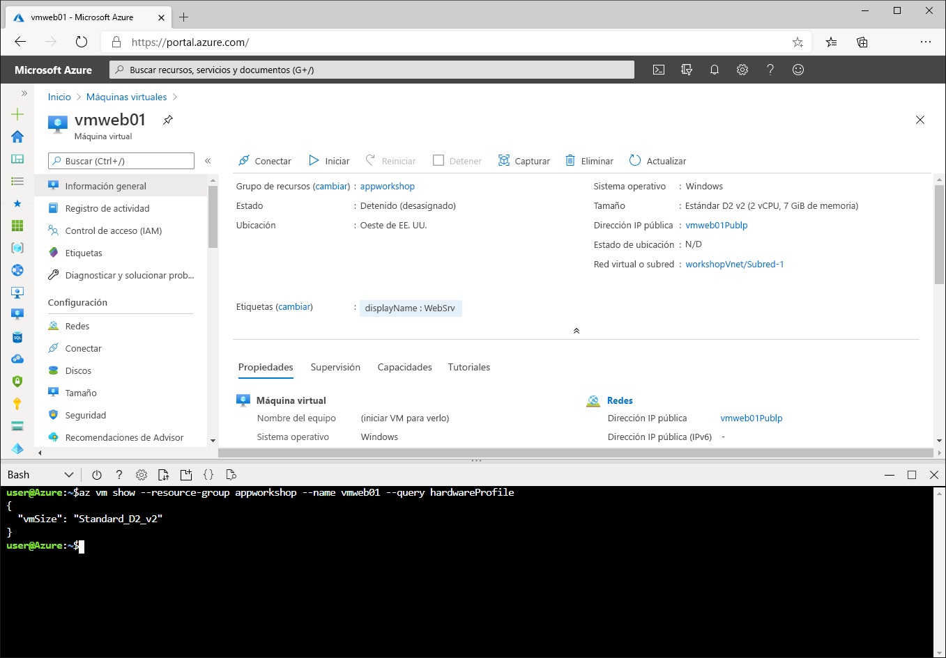

Puede automatizar completamente Azure Resource Manager con scripts y archivos de plantilla para repetir acciones. Puede definir un entorno virtual completo de máquinas virtuales, infraestructura y aplicaciones en un archivo de configuración e implementar varias instancias de dicho entorno en entornos de prueba y producción.

### **Precios**

|  |  |
| --- | --- |
| **Pago por uso** | El uso de máquinas virtuales de los recursos de proceso se factura por segundo, sin compromisos ni pagos por adelantado. |
| **Instancias reservadas** | Adquiera capacidad de proceso de uno a tres años de antemano con un importante ahorro. Concebido para cargas de trabajo estables que permiten planear el consumo con antelación. |
| **Precios puntuales** | Potencie las cargas de trabajo que pueden tolerar interrupciones y retrasos aprovechando la capacidad de proceso sin usar con descuentos importantes. |
| **Reservas de Azure para planes de software** | Adquiera previamente un contrato de soporte técnico de uno a tres años para Red Hat Enterprise Linux o SUSE Linux Enterprise Server para ahorrar costos. |
| **Traiga su propia licencia o suscripción (BYOL/BYOS)** | Traiga su propia licencia de soporte técnico de Linux de su inversión de Red Hat o SUSE ya existente. Vea los vínculos de la unidad de resumen para obtener más información. |
| **Contrato Enterprise** | Use un Contrato Enterprise existente para adquirir licencias de Red Hat Enterprise Linux y SUSE Linux Enterprise Server. |

Los factores de costo adicionales para las cargas de trabajo de IaaS incluyen recursos de infraestructura y servicio, así como el ancho de banda consumido. La calculadora de precios de Azure puede ayudar a determinar el costo total de la carga de trabajo.

## **Plataforma como servicio basada en Linux**

Con PaaS de Linux, las aplicaciones se implementan directamente en plataformas de servicio basadas en Linux diseñadas para admitirlas.

Azure App Service es una plataforma de hospedaje de aplicaciones web administrada que simplifica considerablemente las tareas de administración del servidor web y acaba con la necesidad de configurar y mantener una implementación de máquina virtual de Linux. Use la integración continua para implementar sus servicios y aplicaciones web en entornos de Linux administrados y escalables sin sufrir tiempos de inactividad.

Azure Functions proporciona capacidades de informática sin servidor en el nivel de código. Escriba e implemente servicios y lógica de negocios basados en eventos y nativos de la nube sin tener que preocuparse de administrar infraestructuras virtuales ni plataformas de aplicaciones. Con Functions, el sistema operativo se separa casi completamente del código, si bien se puede optar por hospedar Functions en Linux para garantizar la compatibilidad con las dependencias o configuraciones que lo requieran.

Azure Container Instances es un entorno de ejecución de contenedores sin servidor. Con Container Instances, se pueden ejecutar cargas de trabajo basadas en contenedores sin administrar ninguna infraestructura de proceso. Azure Kubernetes Service puede hacer uso de Azure Container Instances para un escalado rápido y flexible.

Azure Kubernetes Service (AKS) reduce el lastre de tener que administrar un clúster de Kubernetes, ya que descarga de la responsabilidad de muchas tareas críticas. Cuando un clúster se implementa con AKS, Azure administra automáticamente los nodos del clúster principal y se encarga también de tareas como el registro y la supervisión. AKS también se integra estrechamente con la infraestructura de red de Azure.

Red Hat OpenShift en Azure proporciona compatibilidad de primer nivel con el hospedaje de contenedores de OpenShift en Azure. Especifique e implemente clústeres de OpenShift resistentes y escalables de manera automática, y deje que Azure administre el clúster mientras se centra en sus aplicaciones basadas en contenedores.

Todas las plataformas de servicio de Azure se administran con la interfaz común de Azure Resource Manager a través de Azure Portal, la CLI de Azure, PowerShell o las bibliotecas de administración, disponibles para diferentes lenguajes de programación. Cada plataforma de servicio define su propio modelo de precios y soporte técnico.

# **Cuándo usar Linux en Azure**

Completado

100 XP

* 1 minuto

Hasta ahora, hemos explicado lo que realmente significa usar Linux en Azure y cómo compilar soluciones que aprovechen las ventajas de ello y de todos los demás productos y servicios que Azure ofrece. Aquí veremos algunos de los factores que influyen a la hora de tomar la decisión de si usar Linux en Azure.

|  |  |
| --- | --- |
| **Plataforma de desarrollo e implementación actual** | Si en su organización ya se usa Linux para desarrollar e implementar software, Linux en Azure proporciona una experiencia nativa de las cargas de trabajo. |
| **Mantenimiento simplificado** | Tanto si se usa IaaS, PaaS o una combinación de ambos, Azure puede simplificar la administración y reducir la sobrecarga de funcionamiento y mantenimiento de la infraestructura de las aplicaciones basadas en Linux. |
| **Elasticidad** | Sus aplicaciones Linux cuentan con escalabilidad instantánea realizando la implementación en conjuntos de escalado de máquinas virtuales o en plataformas PaaS de Azure escalables, como Azure App Service para Linux. |
| **Costos simplificados y reducidos** | Las opciones de pago para su empresa incluyen planes de software de pago por uso, Contrato Enterprise e instancias reservadas. También puede aportar su propia licencia para usar sus inversiones existentes de manera más rentable. |
| **Soporte técnico** | Recurra a expertos técnicos directamente del editor de la distribución de Linux, con compatibilidad de ubicación compartida integrada de Red Hat y SUSE. Gracias a la resolución con un ticket podrá solucionar problemas de manera más rápida. |
| **Soluciones desarrolladas conjuntamente para escenarios especializados** | Hay soluciones como SUSE Linux Enterprise Server para SAP y HPC disponibles como imágenes de máquina virtual listas para ejecutarse. Los servicios de valor añadido se crean con asociados como la interconexión entre Oracle y Azure y Red Hat OpenShift en Azure. Esto puede facilitar la transición a la nube y le permite transferir el mantenimiento de la infraestructura a Microsoft y al ecosistema de asociados de Linux. |
| **Asociado de tecnología neutro** | Microsoft es un asociado de tecnología neutro que no busca crear servicios que compitan con sus clientes. |

# **Resumen**

Completado

100 XP

* 1 minuto

Azure permite ejecutar aplicaciones y cargas de trabajo de Linux en la nube con una infraestructura de Linux virtual y plataformas de servicio basadas en Linux.

Gracias a la infraestructura como servicio (IaaS) de Linux, puede implementar aplicaciones Linux en máquinas virtuales de Azure donde se ejecute el tipo de Linux de su elección. Elija de entre miles de imágenes listas para ejecutarse en varias distribuciones de Linux (muchas de ellas dotadas de paquetes de software previamente cargados) o cree e implemente sus propias imágenes personalizadas. Especifique y aprovisione sus máquinas virtuales e infraestructura de red virtual con Azure Resource Manager, y escale y equilibre la carga de las cargas de trabajo de cientos de instancias de máquinas virtuales idénticas con conjuntos de escalado. Aporte valor a sus aplicaciones basadas en Linux con servicios de Azure. Migre las cargas de trabajo locales directamente a máquinas virtuales de Azure con Azure Migrate.

También puede usar plataformas de servicio basadas en Linux (PaaS) como Azure App Service y Azure Kubernetes Service, que proporcionan compatibilidad con Linux. PaaS de Azure puede simplificar la administración y el mantenimiento de las aplicaciones basadas en Linux sin sacrificar la flexibilidad y el control que Linux ofrece de base.

Independientemente de su elección, Azure proporciona diversos servicios, características y herramientas que puede integrar con sus aplicaciones. Estas ventajas pueden ayudarle a reducir la carga de mantenimiento, acelerar el desarrollo y mejorar la visibilidad de las cargas de trabajo.